Министерство науки и высшего образования Российской Федерации
Санкт-Петербургский Политехнический Университет Петра Великого
—
Институт компьютерных наук и кибербезопасности
«Высшая школа кибербезопасности»

Курсовая работа
Исследование двойного гамма распределения
по дисциплине «Теория вероятностей и математическая статистика»

Выполнили
студенты гр.5151001/40001 <подпись> И.А.Эков

<подпись> Р.А.Ажермачев

Руководитель <подпись> О.А.Пахомова

05.05.2026 г.

Санкт-Петербург
2026
СОДЕРЖАНИЕ
Введение 4
1. Исследование двойного гамма распределения 6
1.1. История появления распределения 6
1.2. Назначение и применение в научных исследованиях, в задачах информационной безопасности 7
2. Статистики выборки 9
2.1. Определение и реализация функций вычисления статистик 9
2.2. Результаты вычислений статистик 12
3. Эмпирическая функция распределения 13
3.1. Определение и алгоритм построения 13
3.2. Реализация эмпирической функции на языке Python и выводы 14
4. Гистограмма 18
4.1. Определение и алгоритм построения гистограммы 18
4.2. Реализация функции для построения гистограммы 19
4.3. Вид гистограмм для случайных подвыборок размера 10, 100, 200 20
4.3.1. Выводы о виде гистограммы 21
4.3.2. Предположения о параметрах распределения 22
5. Описание параметров распределения 24
5.1. Определение вида теоретической функции 24
5.2. Описание каждого из параметров распределения 24
5.3. Функция построения теоретической функции распределения 25
5.4. Оценка влияния параметров распределения на вид графика распределения 25
6. Точечные оценки параметров 28
6.1. Метод моментов (ММ) 28
6.2. Метод максимального правдоподобия 29
6.3. Свойства оценок 30
6.4. Сравнение оценок 39
7. Интервальные оценки параметров 40
7.1. Метод построения 40
7.2. Результаты 41
7.3. Вывод 41
8. Статистические критерии 42
8.1. Ошибки первого и второго рода 42
8.2. Гипотезы о виде распределения 45
8.3. Гипотезы об однородности выборок 48
Заключение 55
Список использованной литературы 56

Введение

Теория вероятностей и математическая статистика являются фундаментальными дисциплинами, лежащими в основе анализа данных, машинного обучения и информационной безопасности. Одним из важных инструментов статистического анализа является исследование законов распределения случайных величин, позволяющее моделировать реальные процессы и явления.

Актуальность: Двойное гамма-распределение находит применение в задачах обработки сигналов, анализе финансовых временных рядов, а также в области информационной безопасности — в частности, при статистическом анализе сетевого трафика и обнаружении аномалий.

Цель работы: комплексно исследовать двойное гамма распределение, изучить его теоретические свойства, реализовать статистические методы обработки выборки, предоставленной преподавателем, и провести проверку статистических гипотез.

Задачи:
- Изучить историю появления двойного гамма распределения и его применение.
- Реализовать функции вычисления основных статистик выборки.
- Построить и проанализировать эмпирическую функцию распределения и гистограмму.
- Изучить теоретическую функцию двойного гамма распределения и исследовать влияние её параметров.
- Получить точечные и интервальные оценки параметров распределения методами моментов и максимального правдоподобия.
- Провести проверку статистических гипотез о параметрах, виде и однородности распределения.

Объектом исследования является выборка случайной величины, подчиняющейся двойному гамма распределению. Предметом исследования — статистические свойства данной выборки и методы её анализа.

Работа выполнена с использованием языка программирования Python в среде Jupyter Notebook. Все вычисления реализованы самостоятельно, без применения готовых статистических библиотек там, где это оговорено заданием.

- Исследование двойного гамма распределения
  - История появления распределения

Истоки двойного гамма-распределения связаны с историей классического гамма-распределения (распределение Эрланга) [1]. Гамма-распределение было систематизировано английским статистиком Карлом Пирсоном в рамках его системы распределений в 1890-х годах, хотя отдельные его формы встречались в работах более ранних математиков [1].
Гамма-распределение определено только для неотрицательных значений случайной величины, что ограничивает его применимость при моделировании симметричных процессов [2]. Для преодоления этого ограничения исследователями было предложено его естественное расширение на всю числовую ось — двойное гамма-распределение (также называемое отражённым гамма-распределением, англ. Reflected gamma distribution).
Основная идея распределения: если Y – случайная величина с гамма-распределением, а знак выбирается случайно, то получается случайная величина X, имеющая двойное гамма-распределение.
Плотность такого распределения имеет вид [3]:
$$f(x) = \frac{β^{α}}{2Γ(α)}{|x-loc|}^{α-1}e^{-β|x-loc|}$$
где
• $α > 0$ — параметр формы;
• $β > 0$ — параметр масштаба;
• $loc ∈ R$— параметр смещения;
• $Γ(α)$ — гамма-функция.

Таким образом, двойное гамма-распределение представляет собой гибкий инструмент статистического моделирования, охватывающий широкий класс симметричных распределений.

  - Назначение и применение в научных исследованиях, в задачах информационной безопасности

Назначение двойного гамма-распределения состоит в моделировании симметричных случайных величин на всей числовой оси $(-∞, +∞)$, то есть там, где применение одностороннего гамма-распределения невозможно. Распределение охватывает широкий параметрический класс: при $α = 1$ оно вырождается в двустороннее экспоненциальное (распределение Лапласа), при $α > 1$ описывает двугорбые плотности с симметричными пиками по обе стороны от параметра смещения. Это делает его универсальным инструментом для задач, в которых отклонения от центрального значения могут быть как положительными, так и отрицательными [3].
Несмотря на то, что двойное гамма-распределение не является специализированным инструментом информационной безопасности, его свойства находят применение в ряде смежных задач. В частности, как показано в работе Bahashwan, Kalantan и Adham [3], метод главных компонент (PCA), основанный на двойном гамма-распределении для моделирования шума, демонстрирует повышенную устойчивость к выбросам по сравнению с классическим гауссовским PCA. Данное свойство актуально при анализе сетевого трафика, где наблюдаемые данные, как правило, содержат выбросы и нештатные значения, характерные для атак типа DoS или аномального поведения пользователей. Применение устойчивых к шуму и выбросам методов снижения размерности позволяет выделять информативные признаки из зашумлённых данных, что является одним из ключевых этапов в системах обнаружения вторжений (IDS).
Близкое направление исследований — статистическое моделирование самого сетевого трафика для обнаружения аномалий и DDoS-атак. В работе Scherrer и др. [6], выполненной в рамках проекта METROSEC, показано, что распределения гамма-семейства точнее описывают агрегированный трафик, чем нормальное распределение, и позволяют строить эффективные критерии обнаружения аномалий по отклонению статистических параметров трафика от эталонного профиля. В этой работе используется одностороннее гамма-распределение, поскольку объектом моделирования являются неотрицательные величины — счётчики пакетов. Однако если анализировать не сами счётчики, а их отклонения от прогнозного или эталонного значения (величину, которая может быть как положительной, так и отрицательной), естественным симметричным расширением такой модели становится именно двойное гамма-распределение.
Таким образом, двойное гамма-распределение представляет интерес как статистическая основа для построения устойчивых к шуму алгоритмов анализа данных в задачах информационной безопасности.

- Статистики выборки
  - Определение и реализация функций вычисления статистик

В курсовой работе были реализованы следующие функции вычисления статистик выборки:
- сумма выборки — это сумма всех значений случайной величины в выборке [Листинг 1];

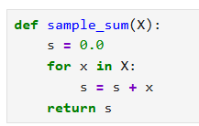
Листинг 1 – Функция вычисления суммы элементов выборки
- выборочное среднее — это среднее арифметическое всех элементов выборки [Листинг 2];
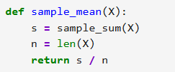
Листинг 2 – Функция вычисления выборочного среднего

- медиана — это значение, которое делит упорядоченную выборку пополам [Листинг 3];
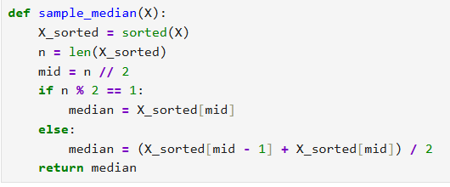
Листинг 3 – Функция вычисления медианы

- мода — это значение, которое встречается в выборке чаще всего [Листинг 4];
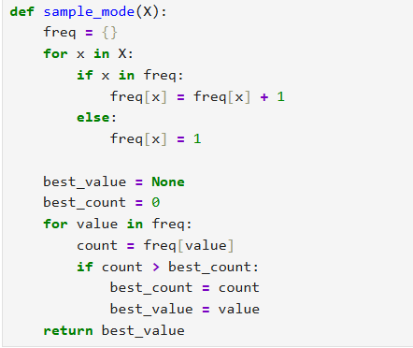
Листинг 4 – Функция вычисления моды

- размах выборки — это разница между максимальным и минимальным значениями [Листинг 5];
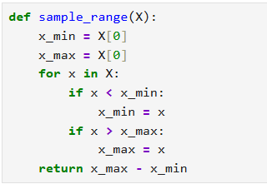
Листинг 5 – Функция вычисления размаха выборки

- смещенная дисперсия — это средний квадрат отклонений от среднего [Листинг 6];
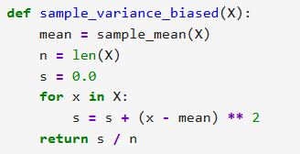
Листинг 6 – Функция вычисления смещённой дисперсии

- несмещенная дисперсия — более точная оценка дисперсии, учитывающая малый размер выборки [Листинг 7];
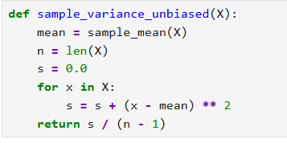
Листинг 7 – Функция вычисления несмещённой дисперсии

- начальный момент k-ого порядка. Показывает среднее значение степеней элементов выборки [Листинг 8];
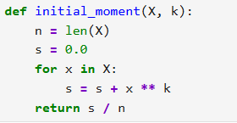
Листинг 8 – Функция вычисления начального момента k-го порядка

- центральный момент k-ого порядка. Измеряет отклонение значений от среднего в степени k [Листинг 9].
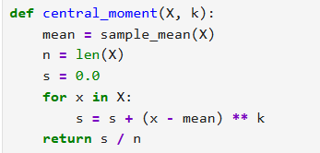
Листинг 9 – Функция вычисления центрального момента k-го порядка

  - Результаты вычислений статистик

Результаты работы реализованных функций для предоставленной выборки объёмом $n = 300$ при $k = 3$:

количество элементов: 300;
сумма: 251,787422;
выборочное среднее: 0,839291;
медиана: 3,981327;
мода: отсутствует, все значения различны;
размах: 28,723799;
смещённая дисперсия: 56,997601;
несмещённая дисперсия: 57,1882288;
начальный момент 3-го порядка: 104,337003;
центральный момент 3-го порядка: -39,766993.

- Эмпирическая функция распределения
  - Определение и алгоритм построения

Пусть $X1, …, Xn$ — выборка из распределения $F(x)$, $X(1), …, X(n)$ — вариационный ряд, $N\text{n}(x)$ — эмпирическая частота (число элементов выборки, не превышающих x).

Эмпирической функцией распределения называется функция $Fₙ(x)$, представляющая собой относительную частоту числа элементов выборки $X1, …, Xn$, удовлетворяющих условию $X(i)≤x$ [4].

$$F_{n}(x) = \frac{N_{n}(x)}{n}$$
С помощью функции единичного скачка (функции Хевисайда) эмпирическую функцию распределения можно записать в виде [4]:

$$F_{n}(x) = \frac{1}{n} \sum_{k = 1}^{n}{e(x - X_{k})}$$
где функция Хевисайда e(x) определяется следующим образом:

$$e(x) = \left\{\begin{aligned}0, x < 0 \\ 1, x ≥ 0\end{aligned}\right.$$

Свойства эмпирической функции распределения [4]:

– $Fₙ(x)$ является кусочно-постоянной (ступенчатой) функцией, принимающей значения на отрезке $[0; 1]$;
– множество возможных значений $Fₙ(x)$: $0, 1/n, 2/n, …, 1$;
– в каждой точке $x₍m₎$ функция имеет скачок величиной $nₘ/n$, где $nₘ$ — число совпадающих элементов выборки, равных $x₍m₎$;
– при $n → ∞$ эмпирическая функция распределения сходится по вероятности к теоретической: $Fₙ(x) →Fₓ(x)$ для любого $x$

Теорема Гливенко. Отклонение ЭФР $Fₙ(x)$ от теоретической функции $Fₓ(x)$ с вероятностью $1$ стремится к нулю равномерно по всей числовой оси [4]:
$$P\left(\sup\left|F_{n}(x) - F_{X}(x)\right| ≥ ε\right) ⟶ 0 при n → ∞$$

Алгоритм построения эмпирической функции распределения:
1. упорядочить элементы выборки по возрастанию, получив вариационный ряд $x₍₁₎ ≤ x₍₂₎ ≤ … ≤ x₍ₙ₎$;
2. для каждого фиксированного x определить количество $Nₙ(x)$ элементов выборки, строго меньших x;
3. вычислить значение эмпирической функции распределения по формуле $Fₙ(x) = Nₙ(x) / n$;
4. построить ступенчатый график функции:

$$F_{n}(x) = \left\{\begin{aligned}0, x ≤ x(1) \\ \frac{k}{n}, x(k) < x ≤ x(k+1), k = 1,…,n-1 \\ 1, x > x(n)\end{aligned}\right.$$

  - Реализация эмпирической функции на языке Python и выводы
Реализация эмпирической функции выглядит следующим образом [Листинг 10]:
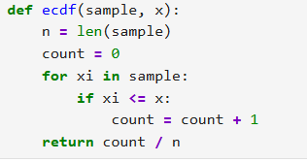
Листинг 10 – Функция построения эмпирической функции распределения

Для анализа поведения ЭФР были сформированы три случайные подвыборки размером 10, 100 и 200 элементов из исходной выборки $X$ объёмом $n = 300$. Для каждой подвыборки построен ступенчатый график ЭФР совместно с теоретической функцией двойного гамма-распределения.
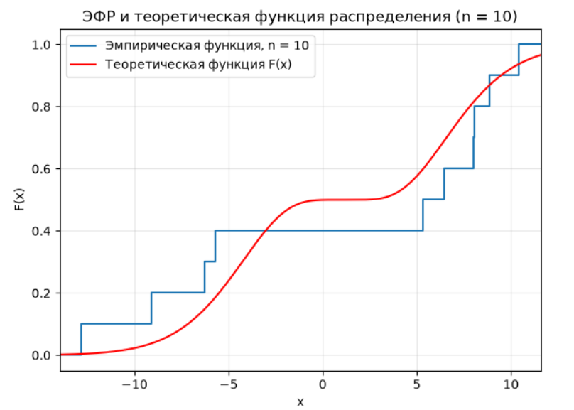
Рисунок 1. График эмпирической функции распределения для подвыборки из 10 элементов.
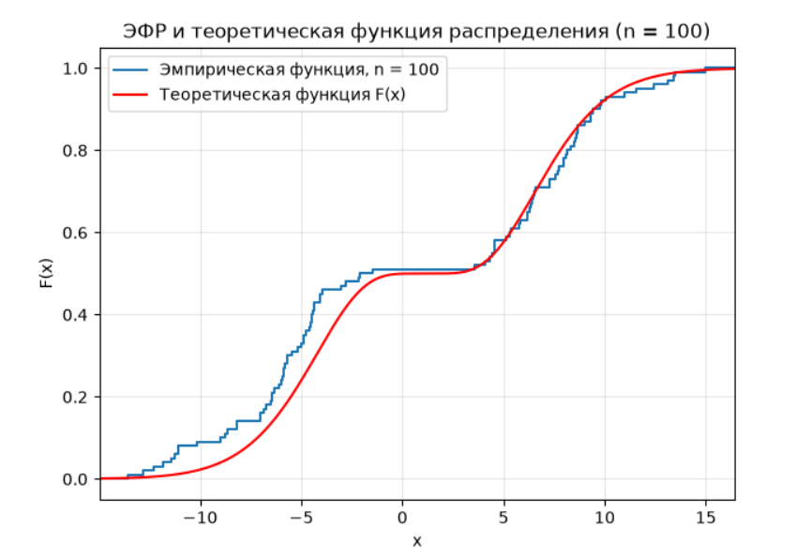
Рисунок 2. График эмпирической функции распределения для подвыборки из 100 элементов.

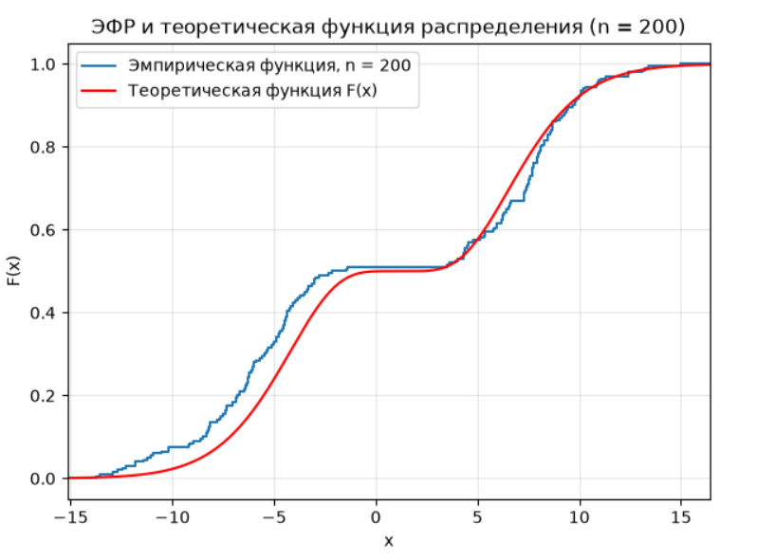
Рисунок 3. График эмпирической функции распределения для подвыборки из 200 элементов.
Анализ построенных графиков позволяет сделать следующие выводы:
Сходимость к теоретической кривой. При увеличении объёма подвыборки эмпирическая функция распределения заметно приближается к теоретической. При $n = 10$ ступени ЭФР крупные, кривая грубо аппроксимирует теоретическую; при $n = 100$ сходство становится отчётливым; при $n = 200$ ЭФР практически совпадает с теоретической функцией. Это согласуется с теоремой Гливенко.

Предположения о параметрах распределения. По форме ЭФР на рисунке 3 ($n = 200$) можно установить:
– точка перегиба ЭФР расположена вблизи $x ≈ 0,8$, что позволяет предположить значение параметра смещения $loc ≈ 0,8$;
– гладкая, без резких скачков, форма кривой характерна для параметра формы $α > 1$ (при $α ≤ 1$ плотность была бы J-образной).

Таким образом, визуальный анализ ЭФР позволяет предположить параметры двойного гамма-распределения: $α ≈ 8$, $loc ≈ 0,8$.

- Гистограмма
  - Определение и алгоритм построения гистограммы

Гистограммой называют ступенчатую фигуру, построенную следующим образом: на каждом интервале $\text{i} = (\text{i} -1 ; \text{i})$, как на основании длиной $h =|\text{i}|$, строят прямоугольник с высотой, равной $n\text{i}/nh$ , так что площадь $S\text{i}$ каждого такого прямоугольника оказывается равной относительной частоте $n\text{i}/n$ числа элементов выборки, попавших в интервал $\text{i} (i =1,…,k)$. Число $n\text{i}$ – частота, $S_{i} = \frac{n_{i}}{n}$ [4]

Алгоритм построения гистограммы:
1. определить число интервалов $k$. На практике применяется формула Стёрджеса: $k = 1 + ⌊log₂ n⌋$. Для $n = 300$ получаем $k = ⌊1 + log₂ 300⌋ = 9$ интервалов;
2. найти минимальное $x\text{min}$ и максимальное $x\text{max}$ значения выборки;
3. вычислить длину одного интервала: $|Δ| = (x\text{max} - x\text{min}) / k$;
4. для каждого интервала $[Δi-1, Δi]$ подсчитать число элементов выборки $n\text{i}$, попавших в данный интервал;
5. вычислить высоту столбца: $h = n\text{i} / (n ⋅ |Δ|)$;
6. построить ступенчатый график: на оси абсцисс откладываются границы интервалов, на оси ординат — высоты столбцов.

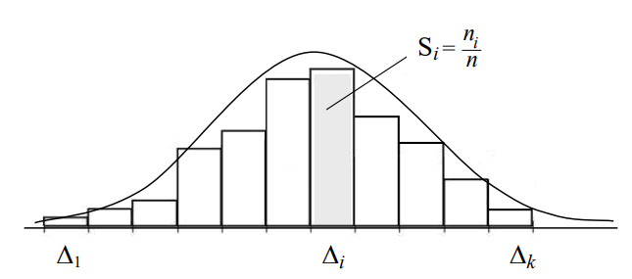
Рисунок 4. Пример построенной гистограммы. [4]

  - Реализация функции для построения гистограммы на языке Python
Для построения гистограммы реализована функция, разбивающая диапазон выборки на $k = 9$ равных интервалов и подсчитывающая число элементов, попавших в каждый интервал. Листинг функции построения гистограммы [Листинг 11]:
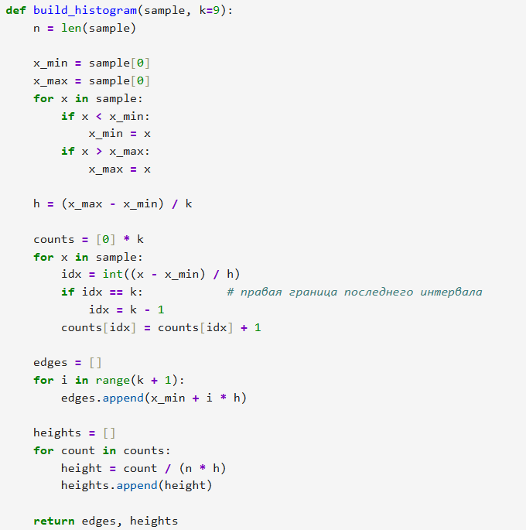
Листинг 11 – Функция построения гистограммы

Результаты работы функции для случайных подвыборок размером 10, 100 и 200 элементов — на рисунках 5–7.

  - Вид гистограмм для случайных подвыборок размера 10, 100, 200

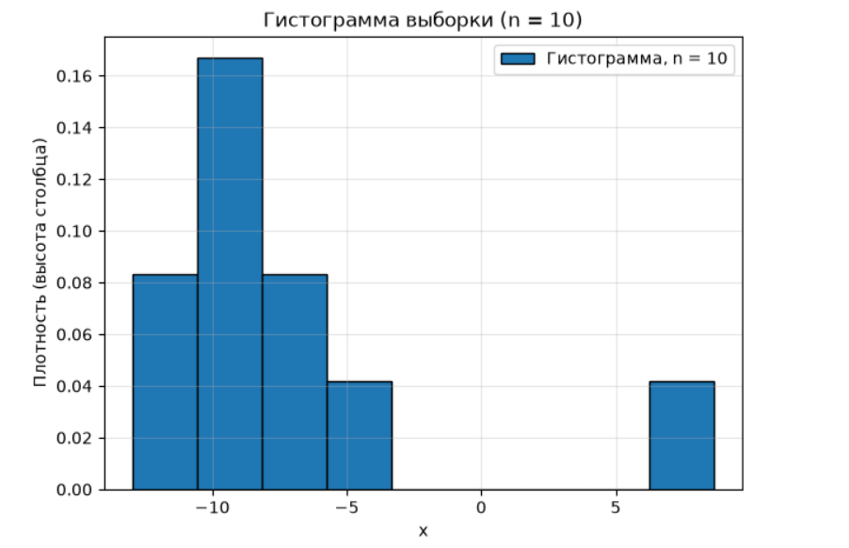
Рисунок 5 – Гистограмма для подвыборки из 10 элементов

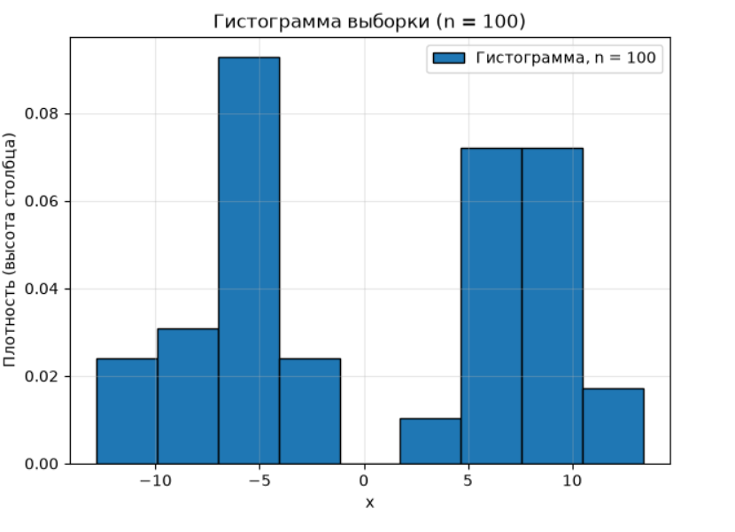
Рисунок 6 – Гистограмма для подвыборки из 100 элементов

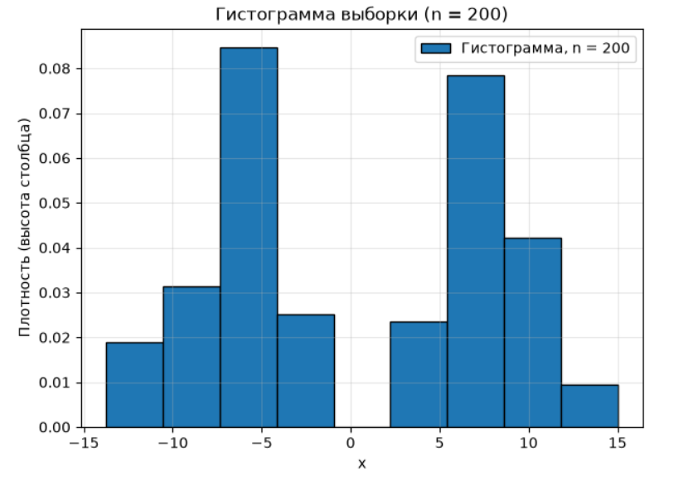
Рисунок 7 – Гистограмма для подвыборки из 200 элементов.

    - Выводы о виде гистограммы
Подвыборка из 200 элементов (рисунок 7). Форма гистограммы близка к полной выборке, а также пики различимы. Это свидетельствует о достаточной репрезентативности выборки объёмом 200 элементов для визуальной идентификации типа распределения.
Подвыборка из 100 элементов (рисунок 6). Форма гистограммы прослеживается, однако правый пик размыт: его положение можно оценить лишь ориентировочно в диапазоне $x ∈ [5; 9]$. Гистограмма отражает общий характер распределения, но точность оценки параметров по ней невысока.
Подвыборка из 10 элементов (рисунок 5). При столь малом объёме выборки гистограмма носит случайный характер и не позволяет делать обоснованных выводов о форме распределения. Большинство интервалов содержат 0 или 1 элемент, что делает оценку плотности недостоверной.
Общий вывод. При увеличении объёма выборки гистограмма всё точнее аппроксимирует плотность теоретического двойного гамма-распределения. Форма гистограммы полной выборки однозначно указывает на принадлежность данного распределения семейству симметричных двойных распределений.
    - Предположения о параметрах распределения
Полная выборка ($n = 300$, рисунок 8). Гистограмма имеет форму, характерную для двойного гамма-распределения при параметре формы $α > 1$. В данном варианте требуется рассмотреть параметр формы и параметр смещения, поэтому при анализе гистограммы примем параметр масштаба $β = 1$. Два пика симметрично расположены относительно параметра смещения: левый пик — вблизи $x ≈-5,2$, правый — вблизи $x ≈ 7,5$. Из этих значений можно получить приближённые оценки параметров:
– параметр смещения: $loc ≈ (-5,2 + 7,5) / 2 = 1,15$;
– расстояние от пика до $loc$ определяется как $(α - 1) / β$; с учётом оценки:$α - 1 ≈ (7,5 - 1,15) × 1 ≈ 6,35$, то есть $α ≈ 7,35$.

Таким образом, по гистограмме полной выборки получены предварительные оценки: $α ≈ 7,35$, $β = 1$, $loc ≈ 1,15$.

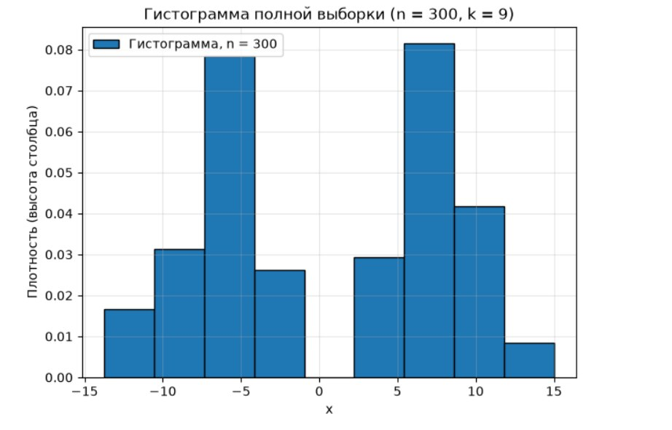
Рисунок 8 – Гистограмма для полной выборки

- Описание параметров распределения
  - Определить вид теоретической функции распределения из варианта, включающей в себя все заданные в варианте параметры.

Двойное гамма распределение имеет три параметра: $loc$, $β$ и $α$, которые соответствуют параметрам смещения, масштаба и концентрации (также называемому параметром формы). [5]
Исходя из результатов, полученных в предыдущих пунктах:
– параметр смещения $loc ≈ 1,2$;
– параметр формы $α ≈ 6,35$;
– параметр масштаба $β = 1$.
$$f\left(x|α,β,loc\right)=\frac{{\left|x-loc\right|}^{α-1}e^{-\left|x-loc\right|/β}}{2β^{α}Γ\left(α\right)}$$

  - Описание каждого из параметров распределения.

α — параметр формы
Отвечает за форму кривой и расстояние между пиками.
- при $α<1$ — один острый пик в точке $loc$;
- при $α=1$ — вырождается в двустороннее экспоненциальное (Лапласово) распределение;
- при $α>1$ — появляются два симметричных пика по обе стороны от $loc$;
- чем больше $α$— тем дальше пики от центра и тем более они выражены
Моды находятся в точках $loc±(α-1)$, поэтому αнапрямую определяет, насколько далеко пики от центра.
$loc$ — параметр смещения
Отвечает за положение центра симметрии на числовой оси.
- при $loc=0$ — стандартное двойное гамма, симметрично относительно нуля;
- при $loc≠0$ — вся кривая сдвигается целиком вправо или влево;
- не влияет на форму и разброс — только на положение;
Это означает, что среднее значения распределения равно ровно $loc$.
  - Функция построения теоретической функции распределения.

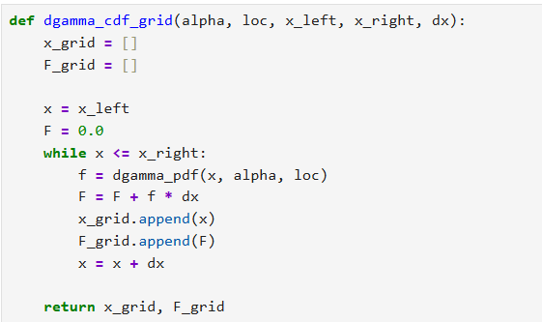
Листинг 11. Функция построения теоретической функции распределения

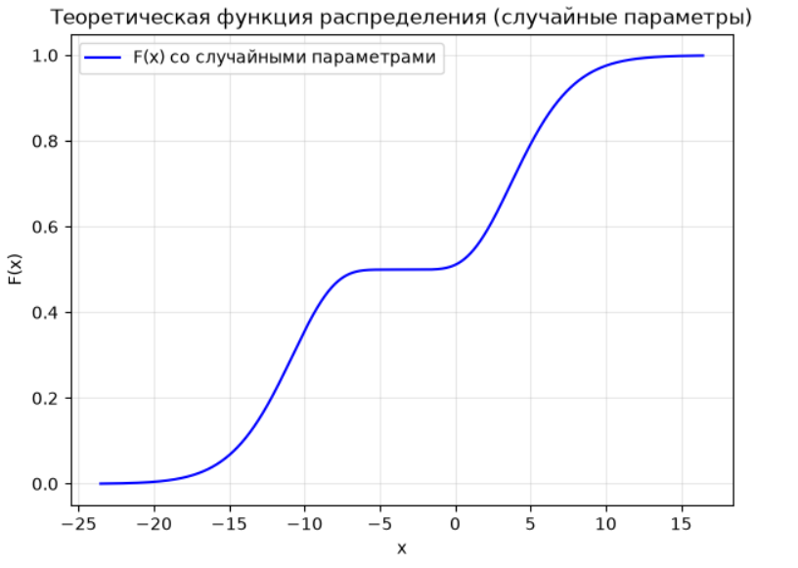
Рисунок 9. График теоретических функций распределения со случайно заданными параметрами распределения

  - Оценка влияния параметров распределения на вид графика распределения
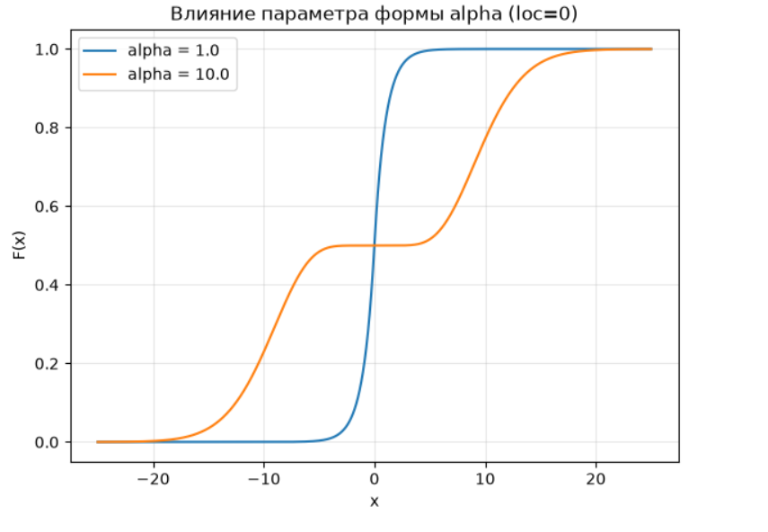
Рисунок 10. График теоретических функций распределения с различными параметрами формы
Оценка: при увеличении параметра формы распределение становится более растянутым относительно центра, а область изменения случайной величины увеличивается. На графике функции распределения это проявляется в увеличении ширины участка, на котором происходит переход от значений, близких к 0, к значениям, близким к 1. При этом форма функции распределения изменяется, а её центральная область становится менее крутой.

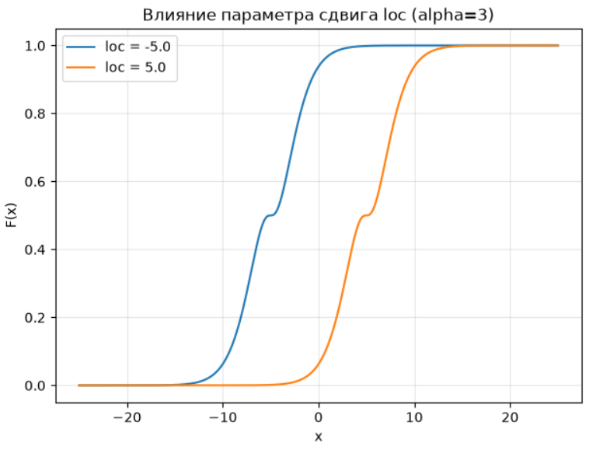
Рисунок 11. График теоретических функций распределения с различными параметрами смещения
Оценка: при изменении параметра смещения форма распределения практически не изменяется, однако функция распределения смещается вдоль оси $x$. При увеличении центр распределения перемещается вправо, а при уменьшении — влево.

- Точечные оценки параметров
Точечная оценка — это конкретное числовое значение, вычисляемое по выборке и используемое в качестве приближения неизвестного параметра теоретического распределения.
  - Метод моментов (ММ)
Метод моментов состоит в приравнивании выборочных моментов теоретическим и решении полученной системы уравнений относительно неизвестных параметров.
Двойное гамма-распределение можно представить как $X = loc + S·Y$, где Y — случайная величина с гамма-распределением $Γ(α, 1)$, а S — независимый от Y случайный знак (+1 или −1 с вероятностью 0,5 каждый). Тогда: $E[X] = loc, D[X] = α(α+1)$. Приравнивая эти выражения к выборочному среднему $x̄$ и выборочной дисперсии $S²$, получаем систему из двух уравнений, откуда:
$$loĉ = x̄ \\ α̂ = (-1 + √(1+4S²)) / 2$$
Подставляя $x̄ = 0,839291$ и $S² = 56,997601$, получаем следующие значения, [Листинг 12]:
$$a_{mm} = 7,066214$$
$${loc}_{mm} = 0,839291$$
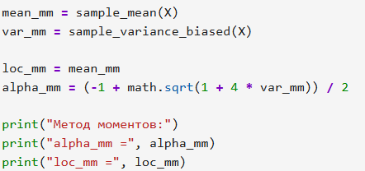
Листинг 12. Код для оценки параметров с помощью ММ.
  - Метод максимального правдоподобия
Метод максимального правдоподобия состоит в нахождении таких значений параметров, при которых наблюдаемая выборка наиболее вероятна. Логарифмическая функция правдоподобия: $ln L(α, loc) = -n·ln2 - n·lnΓ(α) + (α-1)·Σln|xᵢ-loc| - Σ|xᵢ-loc|$
Аналитически решить систему
$$∂lnL/∂α = 0,$$
$$∂lnL/∂loc = 0$$
не удаётся. Для выборки нашего распределения функция логарифмического правдоподобия максимизировалась численно [Листинг 13-15]. Нужно было найти такие $α$ и $loc$, чтобы $lnL$ был максимален.
На первом этапе строилась равномерная сетка значений $α$ и $loc$ в широком диапазоне (в качестве центра диапазона использовались оценки, полученные методом моментов), и для каждой пары $(α, loc)$ вычислялось значение $lnL$. Пара, дающая наибольшее значение $lnL$, принималась за грубое приближение максимума.
На втором этапе строилась новая, более мелкая сетка — уже в узком диапазоне вокруг найденной на первом этапе точки, — и поиск максимума $lnL$ повторялся на ней. Это позволило уточнить оценку без резкого увеличения числа вычислений.

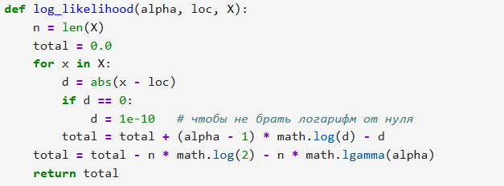
Листинг 13. Код для оценки параметров с помощью ММП.
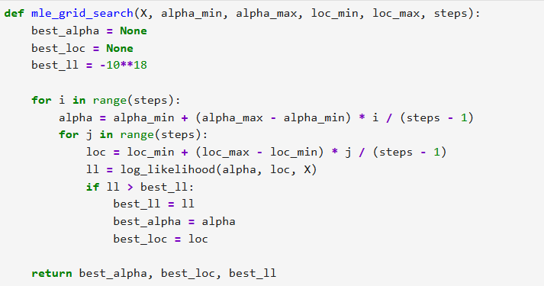
Листинг 14. Код для оценки параметров с помощью ММП.
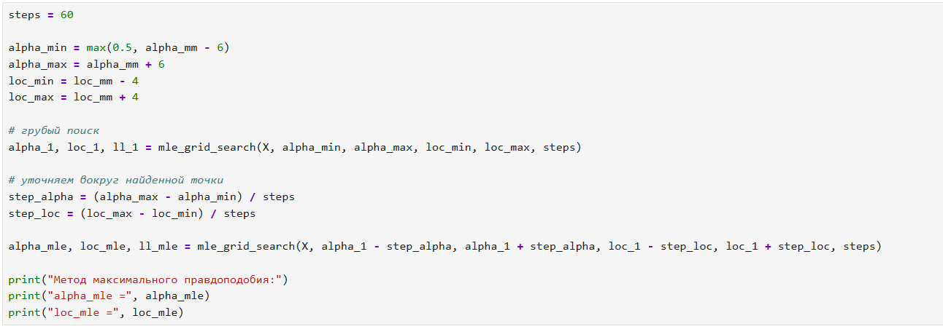
Листинг 15. Код для оценки параметров с помощью ММП.

Полученные значения:
$$a_{mle} = 7,16451$$
$${loc}_{mle} = 0,75567$$

  - Свойства оценок
Для проверки свойств оценок было проведено статистическое моделирование. В качестве истинных параметров использовались оценки, полученные методом максимального правдоподобия по исходной выборке:
$$a_{mle} = 7,16451$$
$${loc}_{mle} = 0,75567$$
Оценка $\hat{θ}$ называется несмещённой, если её математическое ожидание совпадает с истинным значением параметра
$E\left(\hat{θ}\right)= θ$, где $\hat{θ}$ значение параметра полученные с помощью ММ или ММП, а $θ$ – истинное значение параметра. Формула математического ожидания:
$$E\left(X\right)=∫g\left(x\right)f\left(x\right)dx,$$
Для проверки несмещённости было сгенерировано 1000 выборок объёмом n = 300 [Листинг 16]: для этого была построена численная сетка значений теоретической функции распределения $F(x)$ с шагом 0,01 [Листинг 17], после чего для каждого элемента выборки бралось случайное число $u \sim U(0,1)$ и методом бинарного поиска по сетке находилось значение $x$, такое что $F(x) ≈ u$. По результатам моделирования получены следующие значения:
Метод моментов [Листинг 18]:
$$E\left(a_{mm}\right)=7,15143$$
$$истинное a = 7,16451$$
$$смещение = -0,013082$$
$$E\left(loc_{mm}\right)=0,743076$$
$$истинное loc = 0,75567$$
$$смещение = -0,012599$$

Метод максимального правдоподобия [Листинг 19]:
$$E\left(a_{mle}\right)=7,17031$$
$$истинное a = 7,16451$$
$$смещение = 0,005791$$
$$E\left(loc_{mle}\right)=0,75650$$
$$истинное loc = 0,75567$$
$$смещение = 0,0008321$$
Полученные смещения малы по сравнению со значениями параметров.
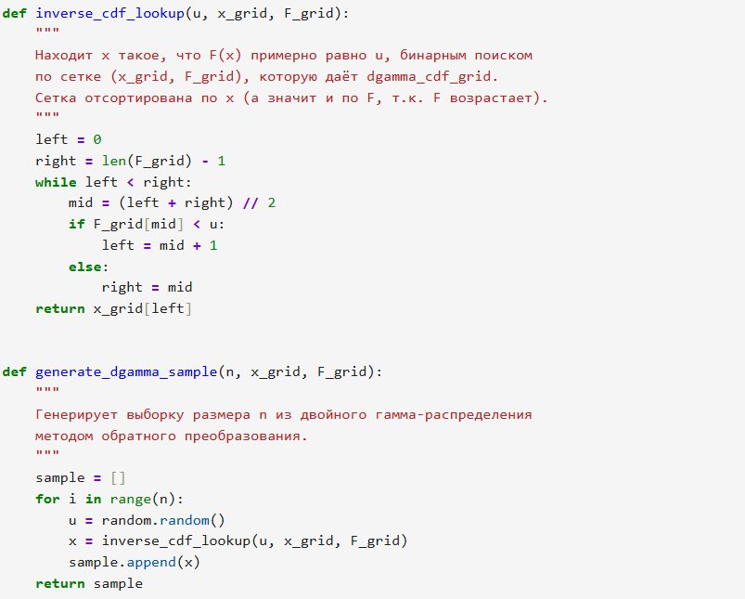
Листинг 16. Генерация 1000 выборок

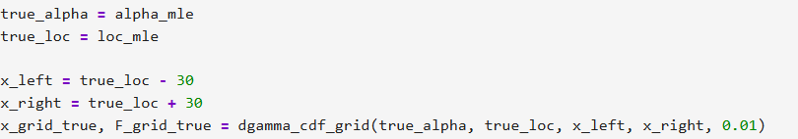
Листинг 17. Подсчет сетки численных значений ТФР.

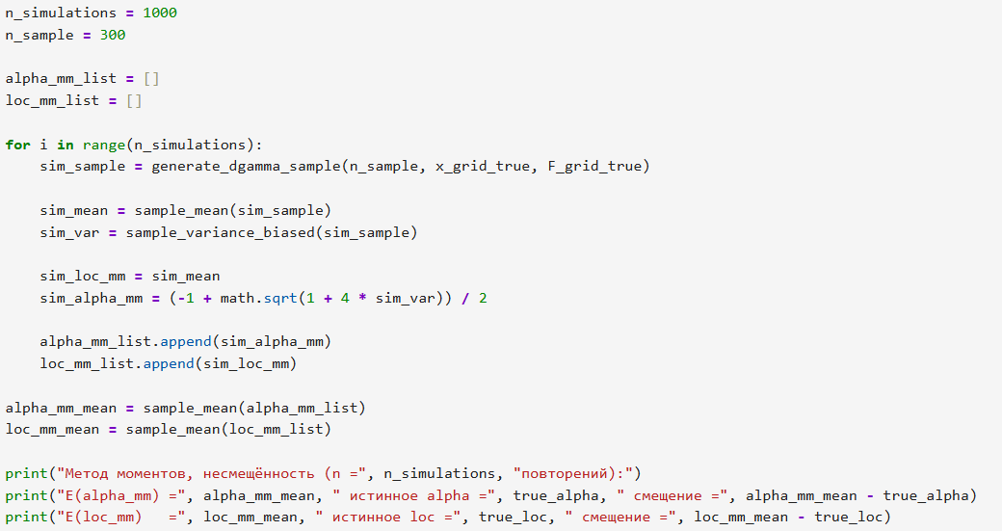
Листинг 18. Проверка несмещенности с помощью ММ.
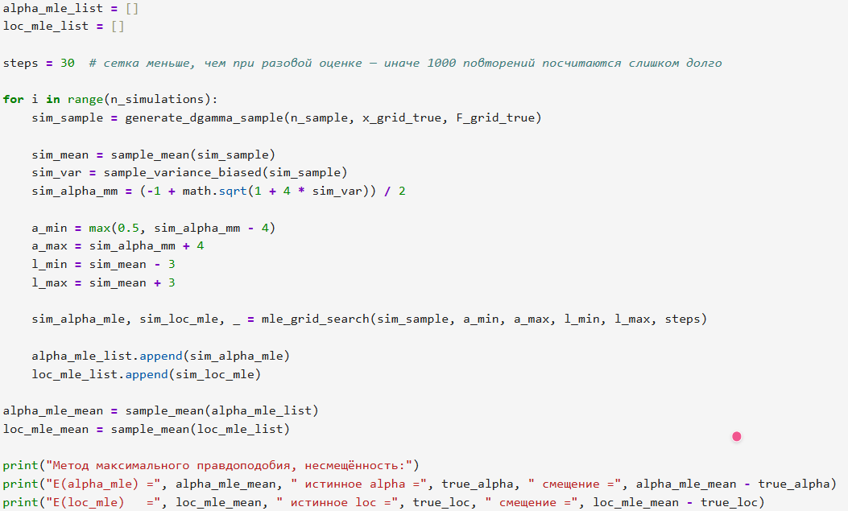
Листинг 19. Проверка несмещенности с помощью ММП.

Оценка называется состоятельной, если при увеличении объёма выборки она сходится по вероятности к истинному значению параметра. На практике это проявляется в уменьшении разброса оценок при росте объёма выборки.
Для проверки свойства были высчитаны оценки параметров для различных объёмов выборки. Выборки генерировались по 1000 раз и значения усреднялись [Листинг 20]. В качестве истинных параметров использовались оценки, полученные методом максимального правдоподобия по исходной выборке:
$$a_{mle} = 7,16451$$
$${loc}_{mle} = 0,75567$$
n | ММ | ММП
50 | 0,411 | 0,359
100 | 0,304 | 0,271
200 | 0,211 | 0,201
300 | 0,171 | 0,170
500 | 0,134 | 0,144
Таблица 1. Значения стандартного отклонения оценок параметра $a$
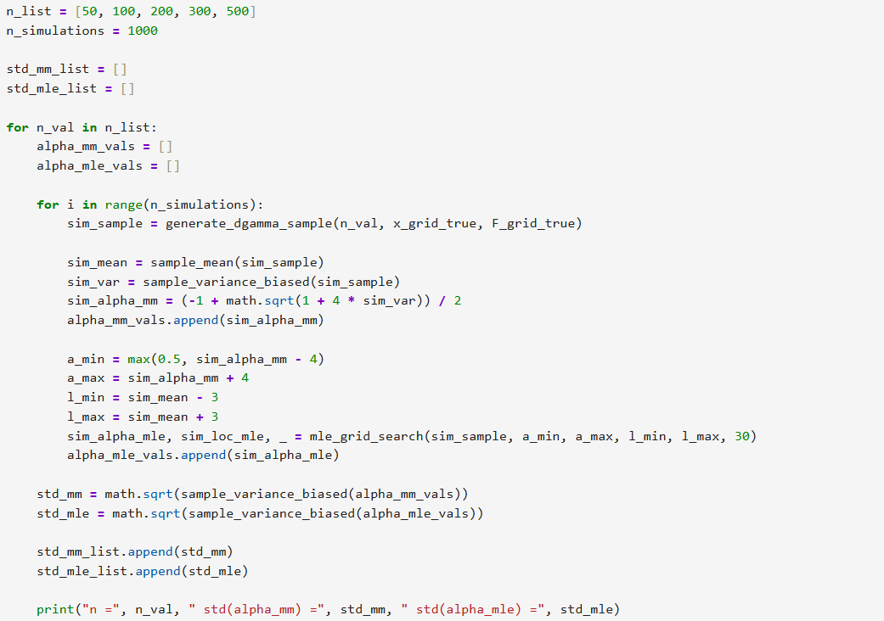
С увеличением объёма выборки разброс оценок убывает как для метода моментов, так и для метода максимального правдоподобия, что говорит о состоятельности обеих оценок.
Листинг 20. Вычисление состоятельности оценки

Эффективной называется оценка, дисперсия которой близка к минимально возможной. Согласно неравенству Рао-Крамера:
$$D\left(\hat{θ}\right)≥ \frac{1}{nI\left(θ\right)},$$
где $I(θ)$ — информация Фишера, матожидание от производной функции правдоподобия в квадрате.
$$I\left(a\right)=E\left[{\left(\frac{∂l\left(a\right)​}{∂a}\right)}^{2}\right]$$

Плотность:
$$f(x; α, loc) = \frac{1}{2·Γ(α)} · {|x-loc|}^{(α-1)} · e^{(-|x-loc|)}$$
После логарифмирования:
$$ln f = -ln2 - lnΓ(α) + (α-1)·ln|x-loc| - |x-loc|$$
Берем производную по $α$ для каждого слагаемого:
$$\frac{∂ln f}{∂α} = -ψ(α) + ln|x-loc|$$
где:
$\frac{∂}{∂α [-lnΓ(α)]} = -ψ(α)$
Следовательно информация Фишера для параметра $α$:
$$I(α) = ψ'(α)$$
где: $ψ'(α)$ – вторая производная $lnΓ(α)$.

По аналогии для $loc$:
$$I(loc) = \frac{1}{(α-2)} ≈ 0,1936$$
Поскольку явной формулы для тригамма-функции $ψ'(α)$ через элементарные функции не существует, значение $I(α)$ вычислялось численно — методом конечных разностей для второй производной функции $lnΓ(α)$ [Листинг 21].
Раскладывая $lnΓ(α+h)$ и $lnΓ(α-h)$ в ряд Тейлора в окрестности точки $α$:
$$lnΓ(α+h) ≈ lnΓ(α) + h·ψ(α) + (\frac{h²}{2})·ψ'(α) \\ lnΓ(α-h) ≈ lnΓ(α) - h·ψ(α) + (\frac{h²}{2})·ψ'(α)$$
и складывая эти выражения, слагаемые с первой производной (дигамма-функцией ψ(α)) взаимно уничтожаются, и после преобразований получается приближённая формула для второй производной:
$$I(α) = ψ'(α) ≈ \frac{[lnΓ(α+h) - 2·lnΓ(α) + lnΓ(α-h)] }{h²}$$
В качестве шага было взято $h = 10⁻⁵$: это значение достаточно мало для точного приближения производной.
В качестве истинных параметров использовались оценки, полученные методом максимального правдоподобия по исходной выборке:
$$a_{mle} = 7,164519$$
$${loc}_{mle} = 0,75567$$

Получаем значения:
$$I\left(a\right)=0,149817$$
$$I(loc) = 0,19362$$
$$D_{min}\left(a\right)=0,02224$$
$$D_{min}(loc) = 0,01721$$
По результатам 1000 моделирований получены следующие значения дисперсий оценок параметра $a$ и $loc$:
- метод моментов: $D(â) = 0,02$7;
- метод максимального правдоподобия: $D(â) = 0,029$.
- метод моментов: $D(\hat{loc}) = 0,186$;
- метод максимального правдоподобия: $D(\hat{loc}) = 0,020$.
Дисперсия оценки параметра α у обоих методов близка к теоретической нижней границе. Для параметра $loc$ дисперсия оценки методом моментов почти в 11 раз превышает нижнюю границу, что говорит о низкой эффективности выборочного среднего как оценки этого параметра. Дисперсия оценки методом максимального правдоподобия, напротив, лишь незначительно превышает границу Рао-Крамера, то есть эта оценка близка к оптимальной.
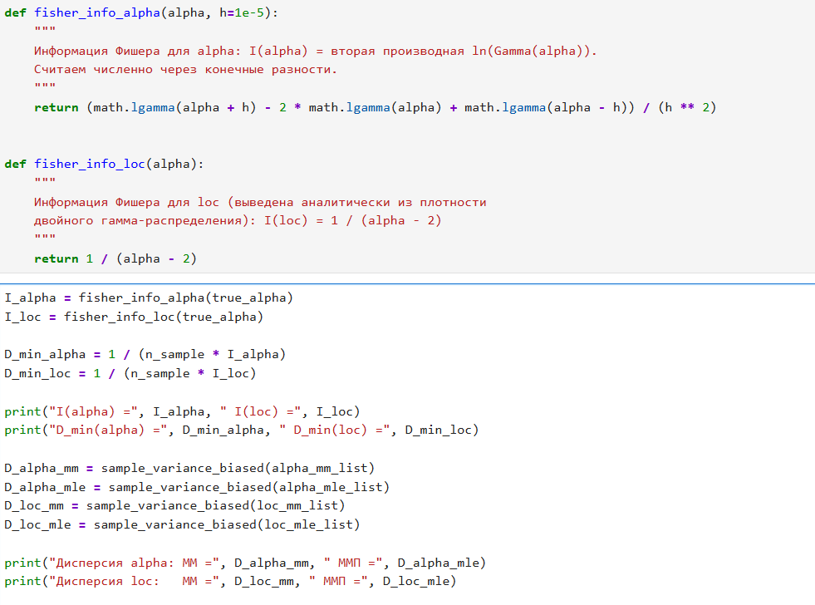
Листинг 21. Вычисление эффективности оценки
R-эффективность определяется как отношение минимально возможной дисперсии к фактической дисперсии оценки:
$$e\left(\hat{θ}\right)=\frac{Dmin\left(θ\right)}{D\left(\hat{θ}\right)}$$
По результатам моделирования получены следующие значения [Листинг 22]:
$$R-эффективность a:$$
$$ММ = 0,798277$$
$$ММП = 0,753161$$
$$R-эффективность loc:$$
$$ММ = 0,092208$$
$$ММП = 0,82226$$
Для параметра α оба метода демонстрируют близкую и достаточно высокую эффективность. Для параметра loc эффективность оценок различается: метод моментов использует лишь около 9% максимально достижимой точности, тогда как метод максимального правдоподобия использует около 82% потенциальной точности и близок к теоретически оптимальной оценке.
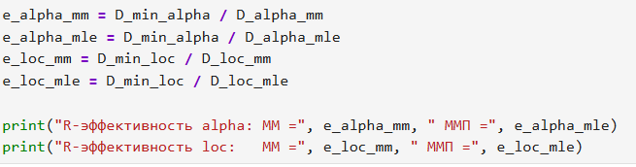
Листинг 22. Вычисление R-эффективности оценки
  - Сравнение оценок
На рисунке 12 приведены три кривые: эмпирическая функция распределения, построенная по всей выборке, теоретическая функция распределения с параметрами, полученными методом моментов, и теоретическая функция распределения с параметрами, полученными методом максимального правдоподобия.
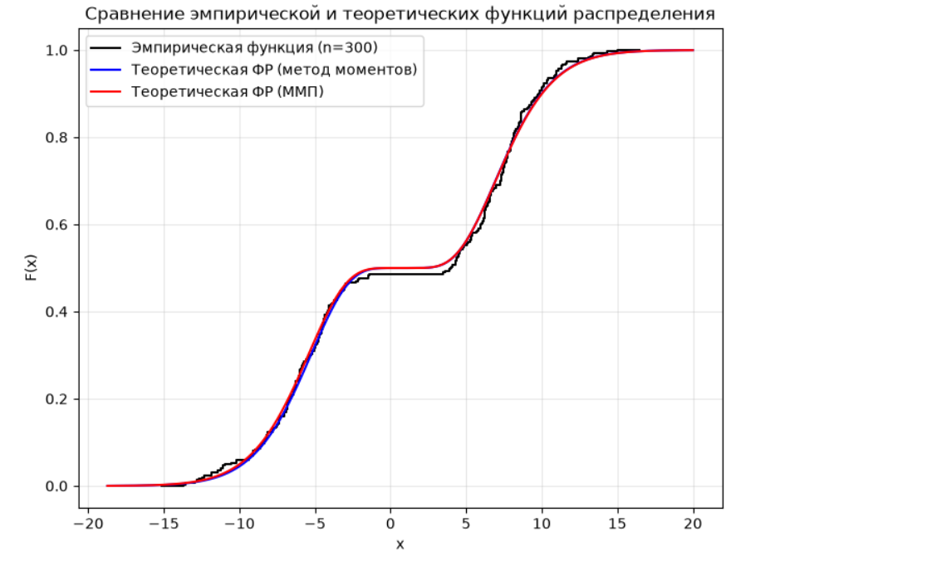
Рисунок 12. График сравнения эмпирической и теоретической ФР.
Визуально все три кривые практически сливаются друг с другом на всём диапазоне значений. Максимальное отклонение теоретической кривой от эмпирической составило 0,036 для метода моментов и 0,035 для метода максимального правдоподобия. Таким образом, обе точечные оценки хорошо согласуются с наблюдаемыми данными.

- Интервальные оценки параметров
  - Метод построения
Интервальная оценка параметра $θ$ с уровнем доверия $γ$ — это случайный интервал $\left({\hat{θ}}_{н}, {\hat{θ}}_{в}\right)$, который с вероятностью γ накрывает истинное значение $θ$: $P\left({\hat{θ}}_{н}≤ θ ≤ {\hat{θ}}_{в}\right)= γ$. В качестве θ поочерёдно рассматриваются параметр формы и параметр масштаба$: θ = a$ с точечной оценкой $â_{ММП} = 7.16$ и $θ = loc$ с точечной оценкой $\hat{{loc}_{ММП}} = 0.76$.
Для оценок ММП при достаточно большом объёме выборки (n = 300) применима асимптотическая нормальность оценок максимального правдоподобия. Стандартная ошибка оценки определяется через матрицу Фишера: $se\left(\hat{θ}\right)=\frac{1}{\sqrt{n∙I\left(\hat{θ}\right)}}$, где $I(θ)$ — информация Фишера, посчитанная в пункте 6.3.
$$se({α̂}_{ММП}) = √0,0223 ≈ 0,149 \\ se(\hat{{loc}_{ММП}}) = √0,0172 ≈ 0,131$$
Доверительный интервал строится по формуле:
$$\hat{θ}± z\left\{\frac{1+γ}{2}\right\}· se\left(\hat{θ}\right)$$
где $z\left\{\frac{1+γ}{2}\right\}$ — квантиль стандартного нормального распределения: $z\{0,975\} ≈ 1,960$ при $γ = 0,95$; $z\left\{0,995\right\}≈ 2,576$ при $γ = 0,99$, $\hat{θ}$ – значения параметров, полученные через ММП. Значения z взяли из таблицы значений для квантиля нормального распределения, согласно центральной предельной теореме.

7.2. Результаты
Доверительные интервалы для параметров $a$ и $loc$ [Таблица 4].
Параметр | γ = 0,95 | γ = 0,99 | Точечная оценка (ММП) | Точечная оценка (ММ)
$$a$$ | [6,87; 7,46] | [6,78; 7,55] | 7,16 | 7,07
$$loc$$ | [0,5; 1,01] | [0,42; 1,09] | 0,76 | 0,84
Таблица 4 – Интервальные оценки параметров

7.3. Вывод
Доверительные интервалы при γ = 0,99 шире, чем при γ = 0,95, что закономерно: для повышения надёжности необходимо расширить интервал. Точечные оценки параметров a и loc для метода максимального правдоподобия и для метода моментов попадают в доверительные интервалы обоих уровней. Следовательно, полученные интервальные оценки согласуются с точечными оценками параметров распределения.

- Статистические критерии
  - Ошибки первого и второго рода
Для вычисления ошибок первого и второго рода строился критерий вида $H_{0}:\{a=\hat{a_{i}}̂$} для каждого параметра. Первый случай: $H_{0}:\{a_{0}=\hat{a_{MM}}\}$, $H_{1}:\{a_{1}={\hat{a}}_{ММП}\}$. Второй случай: $H_{0}:\{a_{0}={\hat{a}}_{ММП}\}$, $H_{1}:\{a_{1}=\hat{a_{MM}}\}$ . Уровень значимости${ α}_{1}=0,05$. [Листинг 23, 24]
Ошибка первого рода возникает, когда мы отвергаем основную гипотезу $H₀,$ хотя на самом деле она верна. Ошибка второго рода возникает, когда мы принимаем основную гипотезу $H₀,$ хотя на самом деле верна альтернатива $H₁.$ Для вычисления ошибки первого рода генерируем выборку по параметрам, считаем параметры полученной выборки, вычисляем статистику критерия, которая показывает, насколько отклоняются наши данные от теоретических. Сравниваем нашу статистику с критической значением. Если статистика больше критического значения, то гипотеза отвергается, хотя она истина. Так повторяется 1000 раз и считается отношение количества отвергнутых гипотез $H_{0}$ к количеству генераций. Для вычислений ошибки второго рода аналогично, но считаем количество принятых $H_{0}$.
Функция правдоподобия выборки из двойного гамма-распределения при β = 1:
$$L(α) = ∏ᵢ [ \frac{1}{(2Γ(α)}) · {\left|xᵢ-loc\right|}^{\left(α-1\right)} · e^{\left(-\left|xᵢ-loc\right|\right)} ]$$

Логарифм функции правдоподобия:
$$lnL\left(α\right)=-n·ln2-n·lnΓ\left(α\right)+\left(α-1\right)·Σᵢln\left|xᵢ-loc\right|-Σᵢ\left|x-loc\right|$$
Слагаемое $-Σ|xᵢ - loc|$ от α не зависит. Тогда логарифм отношения правдоподобия равен
$ln [\frac{L(α₁)}{ L(α₀)}] = (α₁ - α₀)·T - n·(ln Γ(α₁) - ln Γ(α₀))$,
где
$T = Σᵢ ln|xᵢ - loc|$.

Выборка входит в это выражение только через T, а зависимость от T линейная и монотонная. Поэтому неравенство $\frac{L(α₁)}{L(α₀)} > C$ равносильно неравенству для T:
- при $α₁ > α₀$ критическая область имеет вид $T > c$;
- при $α₁ < α₀$ критическая область имеет вид $T < c$.
Таким образом, статистикой критерия является сумма натуральных логарифмов отклонений от параметра смещения.
Так как аналитическое распределение $T$ при $H₀$ неудобно, c находится моделированием: генерируется 1000 выборок объёма n = 300 из распределения с параметром α₀, для каждой вычисляется T, и в качестве $c$ берётся выборочный $(1 - α₁)$-квантиль, то есть 95-й процентиль значений T.

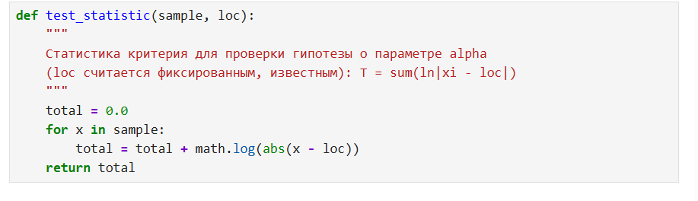
Листинг 23. Статистика критерия

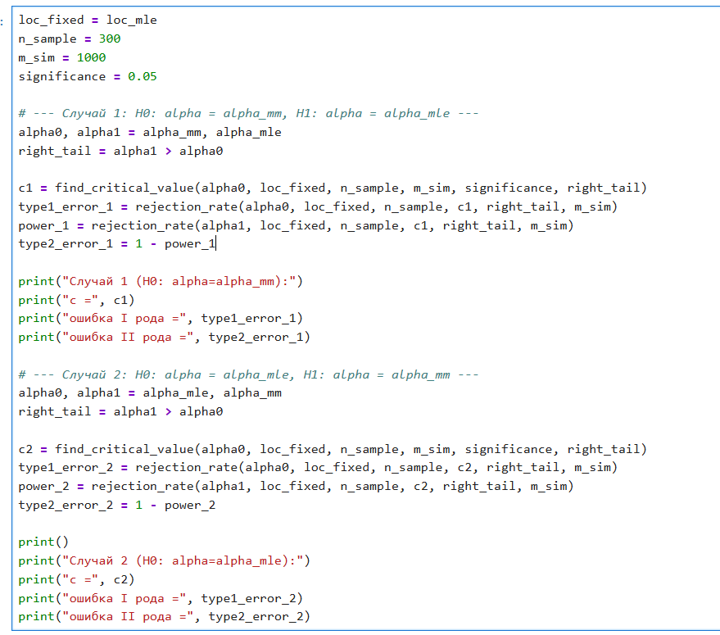
Листинг 24. Вывод критерия
Полученные результаты для ММ:
- $c = 576,5$
- $a (ошибка I рода) = 0,039$
- $β$ (ошибка II рода) = 0,864
Полученные результаты для ММП:
- $c = 558,8$
- $a$ (ошибка I рода) = 0,069
- $β$ (ошибка II рода) = 0,803
По результатам видно, что наиболее мощный критерий ММП равная 0,197. Низкая мощность объясняется близостью значений $α₀$ и $α₁$.
Большая абсолютная величина критического значения объясняется тем, что статистика T представляет собой сумму 300 слагаемых, само по себе большое значение c не свидетельствует об ошибке в расчётах, а лишь отражает масштаб суммарной статистики.

  - Гипотезы о виде распределения
Проверялась гипотеза H0: выборка подчиняется двойному гамма-распределению с параметрами ${α̂}_{ММП} ≈ 7,16$, $\hat{{loc}_{ММП}} ≈ 0,76$. Уровень значимости принят $α₁ = 0,05$.
Гипотезу о принадлежности выборке из варианта проверяли с помощью критериев Колмогорова и $χ^{2}$. Функция расстояния по Колмогорову считает максимальное расстояние между эмпирической функцией и теоретической [Листинг 25]:
$$ρ =\sup\left|F\left(x\right)- {\hat{F}}_{n}(x)\right|$$
Получены результаты:
$$ρ= 0,0343$$
$$λ = ρ√n ≈ 0,594$$
Табличное критическое значение при уровне значимости 0,05 составляет $λкр ≈ 1,36$. Так как $λ < λкр$, гипотеза H0 не отвергается.
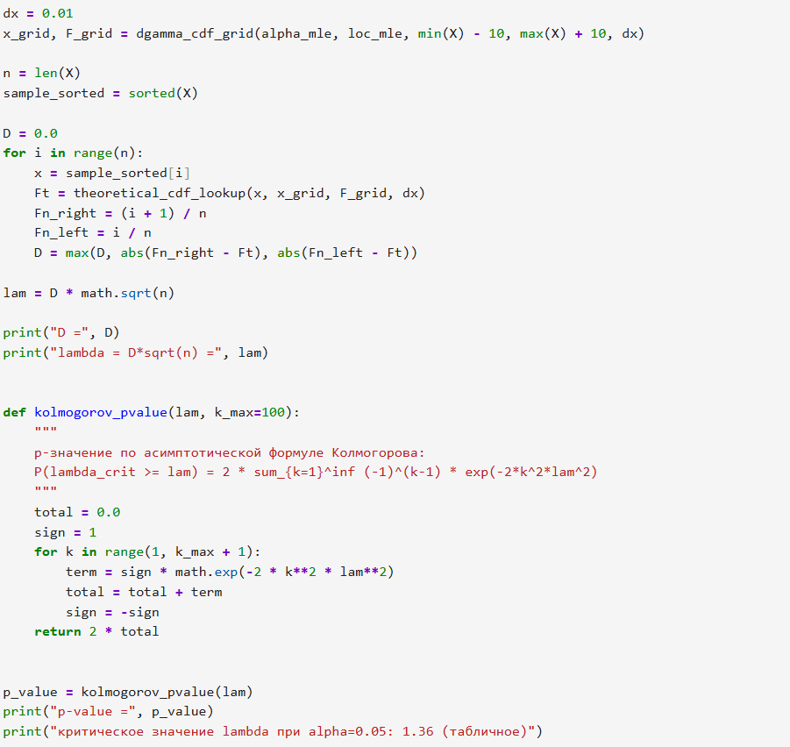
Листинг 25. Критерий Колмогорова
Критерий $χ^{2}$ делит нашу выборку на интервалы и считает количество попавших значений в каждый интервал [Листинг 26]. Выборка разбита на k = 9 интервалов равной теоретической вероятности, так что ожидаемая частота в каждом интервале одинакова и равна $npᵢ = n/k = 300/9 ≈ 33,3$. Число степеней свободы определяется по формуле
$$df = k - 1 - r = 9 - 1 - 2 = 6$$

где k − 1 учитывает связь $Σnᵢ = n$, а $r = 2$ это число параметров распределения ($α$ и $loc$), оценённых по выборке.
Критическое значение при уровне значимости 0,05 равно $χ²${0,95; 6} ≈ 12,59. Если ${χ²}_{набл}$ $< 12,59$, гипотеза о принадлежности выборки двойному гамма-распределению не отвергается.

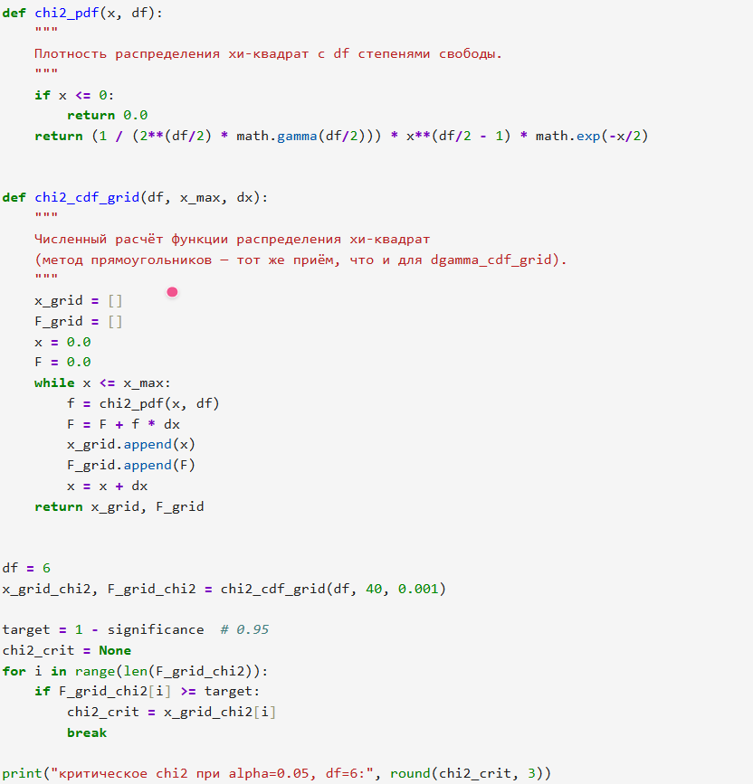
Листинг 26. Критерий $χ^{2}$
По результатам работы программы получилось, что для обоих методов гипотеза $H_{0}$ не отвергается, что говорит о принадлежности нашей выборки распределению из варианта.

  - Гипотезы об однородности выборок
Критерий проверяет, одинаково ли распределены две выборки: X₁ и X₂.
В качестве распределения G(x), было выбрано нормальное распределение с параметрами, подобранными так, чтобы совпадали среднее и дисперсия:
$$μ = \hat{{loc}_{ММП}} ≈ 0,76$$
$$σ = \sqrt{({α̂}_{ММП}({α̂}_{ММП}+1))} ≈ 7,65.$$
выбор обусловлен тем, что оба распределения симметричны относительно центра, также у них совпадает среднее и дисперсия.
Выборка $X_{2}$ из нормального распределения сгенерирована методом обратного преобразования. Идея метода: если $U \sim R(0,1)$, то $X = G⁻¹(U)$ имеет функцию распределения $G$. У нормального распределения $G⁻¹$ в явном виде нет, поэтому строится численная сетка значений $G(x)$, а $x$ для каждого $u$ находится бинарным поиском. Была построена численная сетка функции распределения $G(x)$, после чего для каждого элемента бралось случайное число $u\sim U(0,1)$ и методом бинарного поиска находилось соответствующее значение $x$ [Листинг 27].
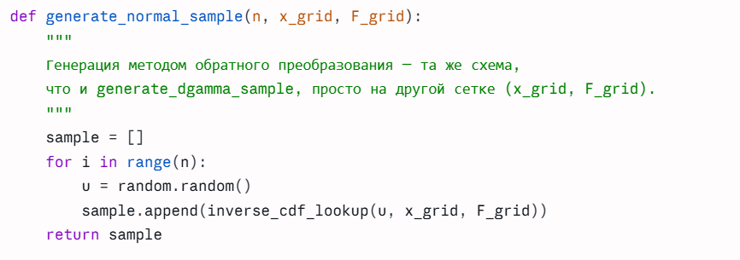
Листинг 27. Генерация выборки $X_{2}$
Для проверки гипотезы вида: $H_{0}\{F_{1}(x), F_{2}(x)\sim F(x, θ)\}$ и альтернативы $H_{1}:\{F_{1}(x)\sim F(x, θ), F_{2}(x)\sim G(x,θ)\}$ использовался критерий Колмогорова-Смирнова [Листинг 28]:
$$D\left(X, Y\right)= \sqrt{\left(\frac{mn}{m+n}\right)·\sup\left|F_{n}\left(x\right)- G_{m}\left(x\right)\right|}$$
С уровнем значимости: $α_{1}=0,05$.

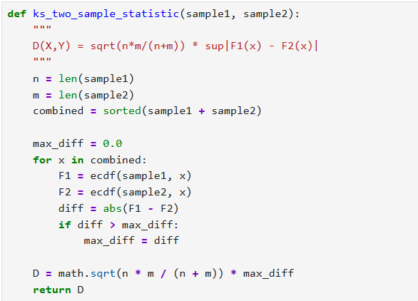
Листинг 28. Функция критерия Колмогорова-Смирнова

Критическое значение найдено методом Монте-Карло: 1000 раз генерировались пары выборок объёмом n=m=300 из исследуемого распределения (обе — при верной H0), для каждой пары вычислялась статистика D, критическое значение взято как её 95-й процентиль: $c ≈ 1,347.$
Для проверки калибровки критерия эксперимент под H0 повторён ещё 1000 раз: доля случаев, когда D превысило критическое значение (эмпирическая ошибка I рода), составила $α̂ ≈ 0,063$.

Критерий Колмогорова-Смирнова продемонстрировал корректную калибровку: эмпирическая ошибка первого рода (0,063) близка к заданному уровню значимости 0,05. Мощность критерия при сравнении двойного-гамма распределения с нормальным распределением при той же дисперсии составила 1,0 — критерий безошибочно отличает эти распределения на выборках объёмом n=300, что объясняется существенным различием их формы, несмотря на совпадение первых двух моментов.

Заключение
В результате исследования двойного гамма-распределения по выборке объёмом n=300 получены следующие результаты:
Точечные оценки: методом моментов $α̂=7,07$, $loc=0,84$, методом максимального правдоподобия $α̂=7,16$, $loc=0,76$.
Обе оценки несмещённые и состоятельны. По эффективности для параметра $α$ оба метода близки к границе Рао–Крамера (75–80%), для параметра $loc$ эффективность метода моментов составила лишь 9% против 82% у метода максимального правдоподобия, следовательно метод максимального правдоподобия даёт более точные оценки.
Интервальные оценки $(γ=0,95 / γ=0,99):$ для $α$ — $[6,87; 7,46]$/ $[6,78; 7,55]$ для $loc$ — $[0,50; 1,01] / [0,42; 1,09]$. Обе точечные оценки попадают в оба интервала — интервальные и точечные оценки согласуются.
Согласие с распределением: критерии Колмогорова ($λ=0,594$ при
$λкр=1,36$) и $χ²$ гипотезу $H_{0}$ не отвергли. Выборка согласуется с двойным гамма-распределением с параметрами ММП.
Однородность: критерий Колмогорова-Смирнова против нормального распределения с теми же средним и дисперсией показал мощность 1,0. Распределения надёжно различимы по форме, несмотря на совпадение первых двух моментов.
Ошибки I/II рода: ошибка I рода $0,04–0,07$ (соответствует заданному уровню значимости $0,05$), ошибка II рода высокая, $0,80–0,86$ из-за малого различия самих оценок.

Список использованной литературы

[1] Pearson K. Tables of the Incomplete Gamma-Function / computed by the staff of the Department of Applied Statistics, University of London. — London: University of London, 1922. — URL: https://archive.org/details/tablesofincomple00pearrich

[2] Bain L. J., Engelhardt M. Introduction to Probability and Mathematical Statistics. — 2nd ed. — Belmont : Brooks/Cole, 1992. — 644 p.

[3] Bahashwan A. O., Kalantan Z. I., Adham S. A. Double Gamma Principal Components Analysis // Applied Mathematical Sciences. — 2018. — Vol. 12, № 11. — P. 523–533.

[4] Положинцев Б. И. Теория вероятностей и математическая статистика. Введение в математическую статистику: учебное пособие / Б. И. Положинцев. – Санкт-Петербург: СПбПУ, 2016. – URL: https://elib.spbstu.ru/dl/2/s16-286.pdf/download/s16-286.pdf

[5] The Double Gamma Distribution // Appendix A. - Florida International University, 2022. - P. 63–64.

[6] Scherrer A., Larrieu N., Borgnat P., Owezarski P., Abry P. Non-Gaussian and Long Memory Statistical Characterisations for Internet Traffic with Anomalies // IEEE Transactions on Dependable and Secure Computing. — 2007. — Vol. 4, № 1. — P. 56–70.

